基于机器学习构建头颈癌术后肺部感染的风险预测模型
王一鸣¹，尹丽霞²，姚博¹，蒲江波^{1，*}
1. 中国医学科学院 北京协和医学院生物医学工程研究所（天津 300192）
2. 中国医学科学院 北京协和医学院肿瘤医院 医务处疾病与感染控制办公室（北京 100021）
【摘要】目的 头颈癌术后肺部感染（postoperative pulmonary infection，PPI）发生率较高（约15%～30%），严重影响患者预后。精准的风险分层与早期干预是降低PPI发生率的关键，而现有预测模型多未实现危险因素的阶段化划分，难以同时反映术前基础易感性与围手术期临床事件的协同作用，从而限制了风险识别与干预的靶向性。本研究旨在基于机器学习算法，整合术前基础特征与围手术期全阶段临床指标，构建头颈癌PPI的术前-围手术期两阶段个体化风险预测模型。方法 回顾性纳入2022年10月-2024年8月中国医学科学院肿瘤医院2200例头颈癌手术患者的临床资料。采用最小绝对收缩与选择算子（least absolute shrinkage and selection operator，LASSO）结合多因素logistic回归，分别筛选纯术前、围手术期两阶段的独立预测变量。按7:3随机分为训练/测试集，构建广义线性模型（generalized linear model，GLM），随机森林（random forest，RF），支持向量机（support vector machine，SVM），神经网络（neural network，NNET）和梯度增强机（gradient boosting machine，GBM）共5种机器学习模型。结果 共筛选出6个独立预测变量，术前阶段为：性别、美国麻醉医师学会（American Society of Anesthesiologists，ASA）身体状态分级、多重耐药菌是否定植，该阶段各模型AUC 0.71~0.72，特异性均达 98% 以上。围手术期阶段在术前变量基础上，进一步纳入手术持续时间、术后是否入住ICU、术后0-3天C反应蛋白（C-reactive protein，CRP）峰值，预测效能显著提升（AUC 均＞0.82），其中GBM模型实现了敏感性（69.07%）与特异性（82.59%）的良好平衡。结论 基于机器学习的术前-围手术期两阶段风险预测模型可实现分阶段精准防控：术前模型凭借高特异性适用于早期筛查，减少抗生素滥用；围手术期GBM模型兼具平衡的预测性能与可解释性，可为风险分层和管理决策提供支持，未来仍需多中心研究进一步验证模型的泛化能力。
【关键词】头颈癌；术后肺部感染；机器学习；风险预测
A Two-Stage Model for Predicting Postoperative Pulmonary Infection in Head and Neck Cancer Patients
Wang Yu¹ Yin Linxia² Yao Bo¹ Wu Jiang^{3,*} Pu Jiangbo^{1,*}
1.Institute of Biomedical Engineering, Chinese Academy of Medical Science and Pecking Union Medical College, Tianjin 300192, P. R. China
2.Department of Hospital Infection Management, Cancer Hospitial, Chinese Academy of Medical Sciences and Peking Union Medical College, Beijing 100021, P. R. China
3.Deep Underground Space Medical Center, West China Hospital, Sichuan University, Chengdu 610041, P. R. China
*Corresponding author: Pu Jiangbo, Email: pujb@bme.pumc.edu.cn
【Abstract】Objective Postoperative pulmonary infection (PPI) has a high incidence of 15%~30% in esophageal cancer patients, severely affecting prognosis. Accurate risk stratification and early intervention are key to reducing PPI incidence, yet most existing models lack stage-based classification of risk factors and fail to reflect the synergy between preoperative baseline susceptibility and perioperative clinical events, thus limiting targeted risk identification and intervention. This study aimed to construct a preoperative-perioperative two-stage individualized PPI risk prediction model for esophageal cancer based on machine learning algorithms, by integrating preoperative baseline characteristics and full-stage perioperative clinical indicators. Methods We retrospectively enrolled clinical data of 2200 esophageal cancer patients who underwent surgery at the Cancer Hospital of the Chinese Academy of Medical Sciences from October 2022 to August 2024. Least absolute shrinkage and selection operator (LASSO) regression combined with multivariate logistic regression was used to screen independent predictive variables for the pure preoperative and perioperative stages, respectively. The cohort was randomly divided into training and test sets at a 7:3 ratio to construct five machine learning models: generalized linear model (GLM), random forest (RF), support vector machine (SVM), neural network (NNET) and gradient boosting machine (GBM). Results Six independent predictive variables were identified. The preoperative variables included gender, American Society of Anesthesiologists (ASA) physical status classification and multidrug-resistant organism colonization, with all preoperative models showing an AUC of 0.71~0.72 and a specificity over 98%. For the perioperative stage, operative duration, postoperative ICU admission and peak C-reactive protein (CRP) level within 0-3 days after surgery were added to the preoperative variables, leading to a significant improvement in predictive performance (AUC > 0.82 for all models). Among them, the GBM model achieved a good balance between sensitivity (69.07%) and specificity (82.59%). Conclusion The machine learning-based two-stage (preoperative-perioperative) risk prediction model enables stage-specific precise prevention and control of PPI. The preoperative model, with high specificity, is suitable for early screening and reducing antibiotic abuse; the perioperative GBM model, featuring balanced predictive performance and interpretability, can support risk stratification and clinical decision-making. Further multicenter studies are required to verify the model’s generalization ability.
【Key words】 Head and Neck Cancer; Postoperative Pulmonary Infection; Machine Learning; Risk Prediction

引言
头颈癌(Head and neck cancer , HNC)是发生于上呼吸消化道解剖部位的异质性肿瘤[1]。由于高发病率和死亡率，HNC一直是一个全球性的健康问题，全球每年有946,456例新诊断病例和482,001例死亡病例[2]。标准的治疗方式，包括手术、放疗和化疗，往往会导致严重的副作用，如周围健康组织的损伤、功能损伤和生活质量下降[3]。其中，接受头颈部手术使得这一类高危人群术后肺部感染（postoperative pulmonary infection，PPI）风险增加[4]。研究表明，头颈癌手术后PPI的发生是多因素共同作用的结果，既包括患者层面的术前易感性因素，如吸烟史、饮酒史、慢性肺部疾病、营养不良及免疫功能低下[5-7]，也包括围手术期相关因素，如手术创伤大、手术时间延长、术后机械通气等，这些因素均可通过削弱肺部清除功能及气道防御机制而促进感染发生。临床上，PPI的诊断往往依赖胸部计算机断层扫描（computed tomography，CT）等影像学检查和C-反应蛋白（C-reactive protein，CRP）升高等实验室指标，但这些方法存在延迟诊断的风险[8]。
目前主要基于logistic回归模型进行PPI预测。Borne等[4]纳入10 037例头颈癌手术患者，基于美国Nationwide Inpatient Sample数据库，采用单因素分析及多因素Logistic回归筛选危险因素。结果显示，术后肺炎发生率为2.8%，贫血（OR=3.28）及慢性阻塞性肺疾病（OR=2.04）为主要危险因素，同时高血压、痴呆及部分手术方式亦与其发生相关。Chen等[9]纳入667例食管癌手术患者，采用LASSO回归筛选预测因素（包括机械通气时间及输血等），通过逻辑回归构建列线图的方法预测PPI发生率，结果显示术后肺炎发生率为9.1%，模型受试者工作特征曲线下面积（AUC）为0.839。尽管现有感染预测模型已取得一定进展，但部分研究纳入的患者数据相对偏少，模型外推性差[11]，且线性模型难以捕捉非线性交互作用[12]。近年来，机器学习（Machine Learning，ML）技术凭借强大的数据挖掘与复杂关系拟合能力，在外科围手术期并发症预测领域得到广泛应用[13,14]。但目前针对头颈癌 PPI 的机器学习预测研究仍处于探索阶段，多集中于单一阶段临床特征，对于模型结果的可解释性仍较为有限。基于此，本研究构建并比较了术前和围手术期两阶段下的ML模型在预测头颈癌PPI中的表现，并通过 SHAP 方法进行可解释性分析，为围手术期个体化风险分层和精准管理提供循证依据。

资料和方法

资料收集
本研究连续收集并回顾性分析了2018年11月至2024年08月期间在中国医学科学院肿瘤医院接受手术的头颈癌患者的临床资料，研究共纳入2430名患者。纳入标准为：1.具有完整临床及随访资料的患者；2.符合《2025CSCO头颈部肿瘤诊疗指南》[14]中所述诊断标准的患者；3.接受如喉部分切除术、腮腺部分切除术等头颈癌相关外科治疗手术的患者。排除标准为：1.存在认知功能及沟通障碍的患者；2.有严重心、肺、肝、肾功能不全的患者；3.入院前已发生肺部感染的患者。本研究无年龄限制。本研究已获得中国医学科学院肿瘤医院伦理批准本研究通过（批准号：NCC2024C-799）。所有方法均按相关指南和规定执行。
收集的临床变量覆盖围手术期不同阶段，包括术前、术中及术后早期因素。术前变量共 16 个，包括：性别、年龄、体重指数（body mass index，BMI）、既往头颈部疾病手术/外伤史、冠心病、外周血管病、糖尿病、吸烟史、饮酒史、术前前白蛋白（PreopPALB）、术前白蛋白（PreopALB）、术前血红蛋白（PreopHGB）、美国麻醉医师学会（American Society of Anesthesiologists，ASA）身体状态分级、术前放疗、术前化疗及术前同步放化疗（PreopConcurrentCRT）。 在围手术期全变量分析中，全部候选变量共 24 个，即在上述 16 个术前变量基础上，新增 8 个术中/术后早期变量：手术持续时间、术中输血、颈清扫、气管造瘘、术后是否入住 ICU、术后 0–3 天 CRP 峰值、是否发生非计划二次手术及是否机械通气。结局指标为术后30天内肺部感染，诊断标准参照《医院感染诊断标准（2001版）》[15]、《肺炎诊断》[16]。

模型构建
采用Python 3.8进行数据处理，确保模型稳定性：①缺失值处理：连续变量用中位数填充，分类变量用众数填充，所有变量缺失率均<5%，符合机器学习建模要求；②连续变量标准化（Z-score）：消除量纲影响，避免模型过度依赖数值范围大的变量；③分类变量编码：二分类变量用0/1编码，多分类变量用序列编码；
本研究构建了两种不同阶段的机器学习预测模型：术前模型仅纳入术前变量，围手术期模型纳入围手术期全阶段变量，包括术前、术中及术后早期因素。研究采用分层抽样的方法，按照7∶3比例将患者随机分为训练集和测试集，保证两组样本阴阳比例均与原始数据集保持一致，整个特征选择的过程都在训练集进行。首先，应用LASSO进行特征变量选择，保留回归系数非0的变量。然后基于最小绝对收缩与选择算子（least absolute shrinkage and selection operator，LASSO）回归筛选出的特征进行相关性分析，当两个变量的Spearman绝对值大于0.6，则移除其中LASSO回归系数较低的变量。进一步的，进行多因素logistic分析，筛选出独立预测因素。最后，构建5种机器学习模型用于预测分析：广义线性模型（generalized linear model, GLM）通过链接函数拓展线性回归，适配非正态结局并量化变量线性关联；随机森林（random forest, RF）以多棵随机抽样生成的决策树集成投票，降低过拟合且提升稳定性；支持向量机（support vector machine, SVM）借助核函数映射高维空间，以最优超平面实现类别划分，适配高维数据；神经网络（neural network, NNET）模拟神经元多层网络结构，通过权重更新学习复杂非线性关系；梯度增强机（gradient boosting machine, GBM）迭代优化残差构建弱学习器，以梯度下降最小化损失函数提升预测精度^{[17,18]}。本研究使用AUC、准确度、灵敏度、特异度和F1分数评估模型信度。其中，AUC 为模型 100 次重复 10 折交叉验证所得的平均值。通过Bootstrap进行内部验证，重复抽样1000次并重建模型，计算AUC的置信区间，以提供更可靠、更稳定的性能估计。针对表现最优的模型，采用沙普利加性解释（Shapley Additive exPlanations, SHAP）方法进行结果解读，明确关键预测因素的作用机制与贡献度。
所有统计与机器学习分析均使用 Python 3.8 完成。关键库包括用于模型构建的 Scikit-learn、用于数据预处理的 Pandas 和 NumPy，以及用于模型可解释性分析的 SHAP。所有计算均在配备 Intel Core i5-13600KF CPU 和 64 GB 内存 的 Windows 10 电脑上进行，以确保结果稳定且可复现。

统计学方法
使用SPSS 26.0进行描述性统计：连续变量以“均值±标准差”或“中位数（四分位数）”表示，连续变量比较用t检验或Mann-Whitney U检验；分类变量以“例数（百分比）”表示，组间比较用χ²检验或Fisher精确检验。模型间使用DeLong 检验。所有统计检验均为双侧检验，P<0.05为差异有统计学意义。

结果

患者基本特征
共纳入2430例患者，整体PPI发生率为1.77%。患者的人口统计学特征差异如表1所示。
表1 患者的人口统计学特征差异
Table 1 Differences in Demographic Characteristics of Patients
 | 肺部感染 | 非肺部感染 | P-value
 | N=43 | N=2387
Sex
Male | 34 (79.1%) | 1676 (70.2%) | 0.207
Female | 9 (20.9%) | 711 (29.8%)
Age | 57.84 ± 8.92 | 57.07 ± 12.21 | 0.582
BMI | 22.97 ± 3.15 | 23.86 ± 3.50 | 0.076
PriorHeadNeckHistory
None | 29 (67.4%) | 1549 (64.9%) | 0.728
Yes | 14 (32.6%) | 838 (35.1%)
CoronaryHeartDisease
None | 41 (95.3%) | 2267 (95.0%) | 0.911
Yes | 2 (4.7%) | 120 (5.0%)
PeripheralVascularDisease
None | 42 (97.7%) | 2358 (98.8%) | 0.513
Yes | 1 (2.3%) | 29 (1.2%)
Diabetes
None | 34 (79.1%) | 2118 (88.7%) | 0.049
Yes | 9 (20.9%) | 269 (11.3%)
SmokingHistory
None | 20 (46.5%) | 1246 (52.2%) | 0.459
Yes | 23 (53.5%) | 1141 (47.8%)
AlcoholHistory
None | 18 (41.9%) | 1499 (62.8%) | 0.005
Yes | 25 (58.1%) | 888 (37.2%)
PreopPALB | 24.00 ± 9.36 | 24.07 ± 8.63 | 0.965
PreopALB | 37.57 ± 14.08 | 40.90 ± 10.59 | 0.129
PreopHGB | 108.72 ± 51.67 | 129.98 ± 42.36 | 0.010
ASA
I | 0 (0.0%) | 52 (2.2%) | 0.679
II | 29 (67.4%) | 1691 (70.8%)
III | 3 (7.0%) | 148 (6.2%)
IV | 11 (25.6%) | 496 (20.8%)
OperationDurationMin | 191.09 ± 135.76 | 97.81 ± 86.54 | <0.001
IntraopTransfusion
None | 37 (86.0%) | 2347 (98.3%) | <0.001
Yes | 6 (14.0%) | 40 (1.7%)
NeckDissection
None | 10 (23.3%) | 1437 (60.2%) | <0.001
Yes | 33 (76.7%) | 950 (39.8%)
PreopRadiotherapy
None | 36 (83.7%) | 2212 (92.7%) | 0.027
Yes | 7 (16.3%) | 175 (7.3%)
PreopChemotherapy
None | 32 (74.4%) | 2172 (91.0%) | <0.001
Yes | 11 (25.6%) | 215 (9.0%)
PreopConcurrentCRT
None | 34 (79.1%) | 2340 (98.0%) | <0.001
<=60 Gy | 7 (16.3%) | 33 (1.4%)
>60 Gy | 1 (2.3%) | 12 (0.5%)
Yes but exact dose unknown | 1 (2.3%) | 2 (0.1%)
Endoscopy
None | 42 (97.7%) | 2380 (99.7%) | 0.021
Yes | 1 (2.3%) | 7 (0.3%)
Tracheostomy
None | 40 (93.0%) | 2069 (86.7%) | 0.223
Yes | 3 (7.0%) | 318 (13.3%)
Differentiation
None | 12 (27.9%) | 1144 (47.9%) | 0.037
Low | 10 (23.3%) | 318 (13.3%)
Moderate | 14 (32.6%) | 541 (22.7%)
High | 7 (16.3%) | 384 (16.1%)
MultiplePrimary
None | 36 (83.7%) | 2095 (87.8%) | 0.423
Yes | 7 (16.3%) | 292 (12.2%)
LengthOfStay | 34.21 ± 24.83 | 40.98 ± 1025.26 | 0.751

变量筛选结果
以纳入围手术期全部候选变量（24个）的分析场景为例，变量筛选流程如下：首先采用 LASSO 回归进行初筛，共筛得回归系数非零变量14个，分别为 Tracheostomy、AlcoholHistory、OperationDurationMin、NeckDissection、PreopConcurrentCRT、Diabetes、PreopHGB、SmokingHistory、IntraopTransfusion、PreopChemotherapy、Age、PreopALB、BMI、PeripheralVascularDisease。随后通过 Spearman 相关性热图进行共线性检验；在阈值 |ρ|>0.6 下，仅发现 AlcoholHistory 与 SmokingHistory 存在较强相关（|ρ|=0.622）。结合 LASSO 系数绝对值比较（AlcoholHistory=0.327，SmokingHistory=0.160），保留 AlcoholHistory、剔除 SmokingHistory，最终得到13个候选变量。将上述13个变量纳入多因素 Logistic 回归后，结果显示 p<0.05 的独立预测变量共5个：PreopConcurrentCRT（p=0.0079）、OperationDurationMin（p=0.0102）、Tracheostomy（p=0.0165）、NeckDissection（p=0.0259）和 AlcoholHistory（p=0.0491）。因此，最终将这5个变量纳入后续机器学习模型构建用于肺部感染风险预测。此外，针对仅纳入16个术前变量的分析场景，经上述相同的变量筛选流程（LASSO初筛、共线性检验、多因素logistic回归分析），结果如表3所示，最终确定PreopConcurrentCRT、PreopHGB、AlcoholHistory为P<0.05的独立预测变量，用于后续模型构建。

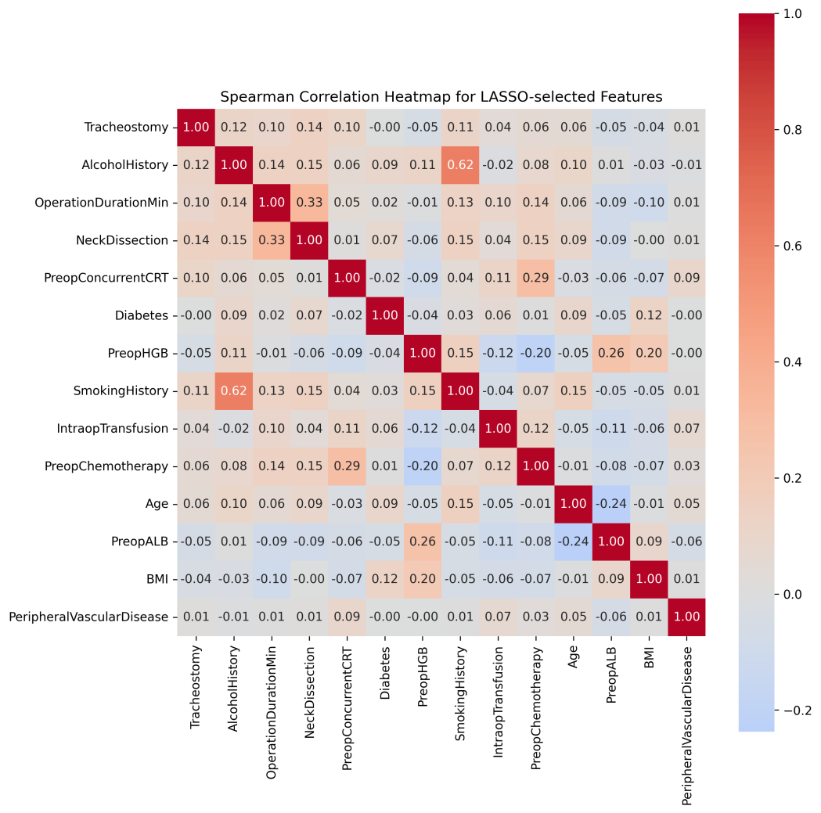
图1 围手术期变量相关性热力图（彩图）
Fig.1 Heatmap of Perioperative Variable Correlations
表2 围手术期变量多因素logistic分析结果
Table 2 Results of Multivariate Logistic Regression Analysis of Perioperative Variables
变量 | 回归系数 | OR | P值 | 95% 置信区间
PreopConcurrentCRT | 1.16 | 3.19 | <0.01 | 1.24 – 8.17
OperationDurationMin | 0.00 | 1.00 | 0.01 | 1.00 – 1.01
Tracheostomy | -1.88 | 0.15 | 0.02 | 0.03 – 0.86
NeckDissection | 0.85 | 2.34 | 0.03 | 0.99 – 5.53
AlcoholHistory | 0.68 | 1.97 | 0.05 | 0.88 – 4.41
IntraopTransfusion | 1.09 | 2.97 | 0.07 | 0.69 – 12.81
PreopHGB | -0.01 | 0.99 | 0.08 | 0.99 – 1.00
Diabetes | 0.65 | 1.92 | 0.08 | 0.77 – 4.82
PreopChemotherapy | 0.35 | 1.42 | 0.24 | 0.54 – 3.75
Age | 0.01 | 1.01 | 0.27 | 0.97 – 1.05
PreopALB | -0.01 | 0.99 | 0.30 | 0.96 – 1.02
BMI | -0.02 | 0.98 | 0.36 | 0.87 – 1.10
PeripheralVascularDisease | 0.45 | 1.57 | 0.36 | 0.13 – 18.91

表3 术前变量多因素logistic分析结果
Table 3 Results of Multivariate Logistic Regression Analysis of Preoperative Variables
变量 | 回归系数 | OR | P值 | 95% 置信区间
PreopConcurrentCRT | 1.05 | 2.85 | <0.01 | 1.52 – 5.34
PreopHGB | -0.01 | 0.99 | 0.02 | 0.99 – 1.00
AlcoholHistory | 0.76 | 2.14 | 0.02 | 1.00 – 4.57
BMI | -0.07 | 0.93 | 0.11 | 0.83 – 1.04
Diabetes | 0.58 | 1.79 | 0.11 | 0.70 – 4.58
Age | 0.02 | 1.02 | 0.12 | 0.99 – 1.06
ASA | 0.22 | 1.25 | 0.14 | 0.83 – 1.88
CoronaryHeartDisease | -1.07 | 0.34 | 0.16 | 0.04 – 2.76
PreopChemotherapy | 0.25 | 1.28 | 0.31 | 0.48 – 3.47
PreopALB | -0.01 | 0.99 | 0.37 | 0.96 – 1.03

机器学习模型效能预测
本研究基于GLM、RF、SVM、NNET和GBM五种算法，分别构建了术前和围手术期两阶段食道癌患者PPI预测模型，模型的预测效果分别见表3和表4。结果显示，术前预测模型的的特异性可达到90%以上，可适用于术前早期筛查，仅将少数高风险个体纳入干预范围，减少抗生素滥用，同时提示临床医生在手术中需重点关注高风险患者的感染防控。但根据表 3所示，仅依赖术前因素构建的模型的预测效能存在上限。所有术前模型的AUC均未超过0.77，且灵敏度普遍偏低。
然而，通过增加术中和术后早期因素，预测性能显著提升（DeLong 检验，P<0.05），所有模型的 AUC 均提高至0.78以上（表 4）。经Bootstrap法验证，围手术期各模型 AUC 的 95% 置信区间均较窄，提示模型预测稳定性良好。值得注意的是，由于感染预测模型数据集通常存在类别不平衡，高特异度往往以牺牲灵敏度为代价，易导致漏诊风险增加，延误干预时机^{[19]}。GLM、SVM与GBM的AUC均达0.80，表现出同等优异的区分能力，但GBM实现了敏感性（61.54%）与特异性（56.28%）的平衡，更适合作为围手术期PPI风险评估工具。
表3术前模型的预测性能比较
Table 3 Comparison of Predictive Performance of Preoperative Models
 | AUC（95% CI） | Sensitivity | Specificity | Accuracy | F1
GLM | 0.7679 | 0.6154 | 0.7863 | 0.7833 | 0.0920
RF | 0.6053 | 0.0769 | 0.9162 | 0.9012 | 0.0270
SVM | 0.7264 | 0.6923 | 0.5698 | 0.5720 | 0.0545
NNET | 0.6939 | 0.6923 | 0.7500 | 0.7490 | 0.0896
GBM | 0.5783 | 0.1538 | 0.8701 | 0.8573 | 0.0370

表4 围手术期模型的预测性能比较
Table 4 Comparison of Predictive Performance of Perioperative Models
 | AUC（95% CI） | Sensitivity | Specificity | Accuracy | F1
GLM | 0.8026 | 0.5385 | 0.7444 | 0.7407 | 0.69
RF | 0.7862 | 0.3846 | 0.8547 | 0.8464 | 0.82
SVM | 0.8008 | 0.6154 | 0.6718 | 0.6708 | 0.63
NNET | 0.7811 | 0.4615 | 0.7151 | 0.7106 | 0.54
GBM | 0.8233 | 0.6154 | 0.5628 | 0.5638 | 0.47

可视化分析
为保证术前与围手术期模型对比的一致性，本研究统一采用 GBM 并基于 SHAP 蜂群图开展可视化解释。两张图显示，围手术期模型（5变量）较术前模型（3变量）具有更宽的 SHAP 分布范围，提示其能够提供更丰富的风险分层信息。
在围手术期模型中，OperationDurationMin 的高值（红色）主要分布在 SHAP 正向区域，且存在较大的正向长尾（最高约 2.5），提示手术时间延长与 PPI 风险显著升高相关；PreopConcurrentCRT 的高值同样多位于正向区域，显示其对高风险预测具有推动作用。NeckDissection 呈“高值偏正、低值偏负”的分布模式，提示颈清扫与风险上升相关。相反，Tracheostomy 的高值更多分布在负向 SHAP 区域，而低值接近 0 或略偏正，提示其在本模型中表现为相对保护方向。AlcoholHistory 的高值整体偏正、低值偏负，提示饮酒史与风险增加相关。
在术前模型中，PreopHGB 呈现明显的方向性分层：高值（红色）主要位于负向 SHAP 区域，低值（蓝色）更多位于正向区域，提示术前血红蛋白降低与更高 PPI 风险相关。AlcoholHistory 在术前模型中同样表现为感染风险增加的趋势。PreopConcurrentCRT 的低值多数接近 0 或略负，而高值可出现明显正向 SHAP 点（约 1.1），提示该变量在部分患者中具有较强的风险提升效应。总体而言，术前模型更适合进行基础风险识别，而围手术期模型在风险梯度刻画与个体化解释方面更具优势。
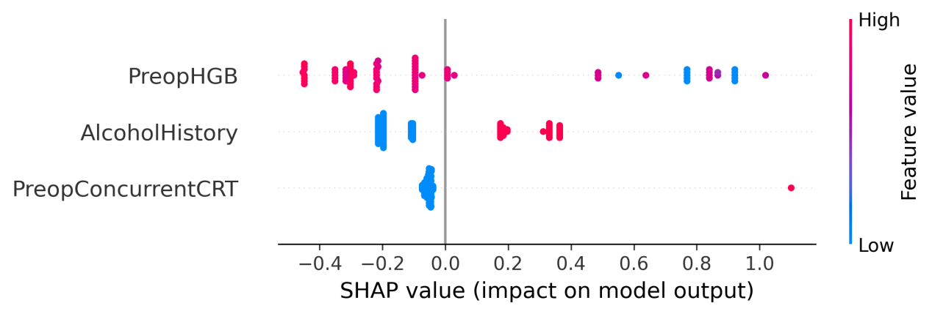
- GBM术前模型SHAP蜂群图
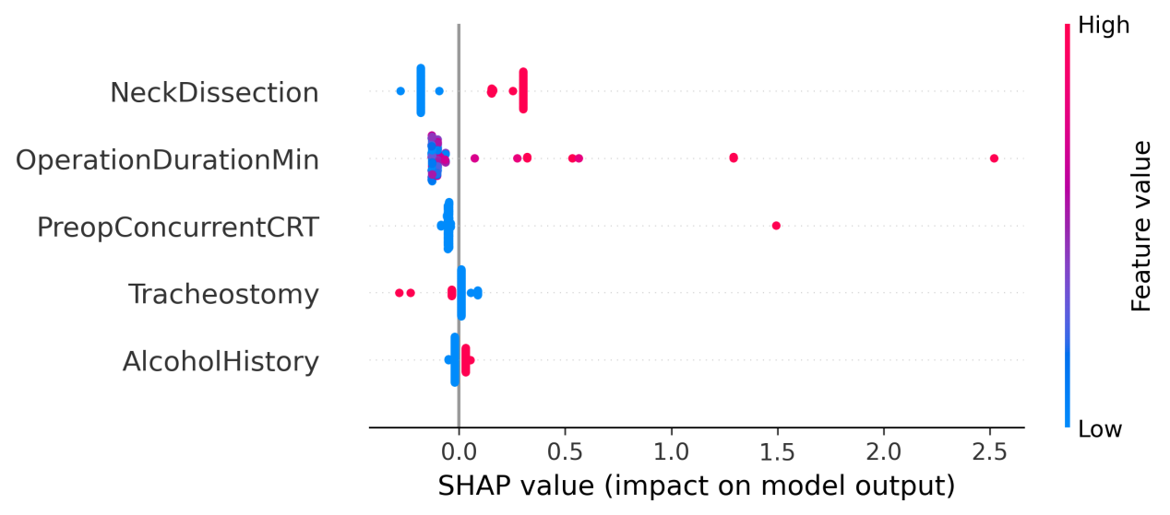
- GBM围手术期模型SHAP蜂群图
图3 术前与围手术期两阶段 GBM 模型变量对 PPI 预测影响的 SHAP 蜂群图（彩图）
Fig.3 SHAP Beeswarm Plots of Variable Impacts on PPI Prediction in Preoperative and Perioperative Two-Stage GBM Models

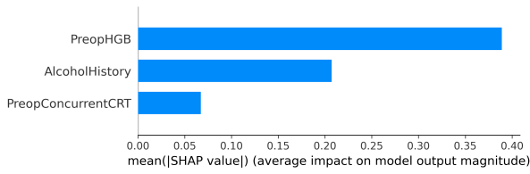 | 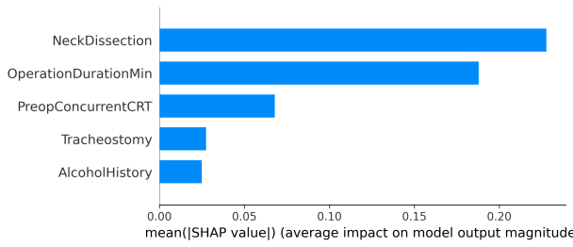
- GBM术前模型SHAP绝对值总和统计图 | - GBM围手术期模型SHAP绝对值总和统计图
图4 术前与围手术期两阶段 GBM 模型变量对 PPI 预测影响的 SHAP绝对值总和统计图（彩图）
Fig.4 Statistical Plots of Total SHAP Absolute Values for Variable Impacts on PPI Prediction in Preoperative and Perioperative Two-Stage GBM Models

讨论
本研究基于2430例头颈癌手术患者的临床资料，构建并对比了术前-围手术期两阶段PPI机器学习预测模型，明确了两阶段独立预测变量，证实统一选取GBM模型可实现阶段间有效对比，且围手术期GBM模型在敏感性与特异性间的平衡表现更契合临床需求。研究发现，头颈癌PPI的发生是术前基础易感性与围手术期临床事件协同作用的结果，两阶段模型的构建为PPI的分阶段精准防控提供了理论与数据支撑。

术前独立危险因素分析
在术前变量场景中，经 LASSO 初筛与多因素 Logistic 回归后，最终识别出 3 个独立预测因素：PreopConcurrentCRT、PreopHGB和AlcoholHistory。其中，PreopConcurrentCRT 与 PPI 风险显著正相关，提示接受术前同步放化疗的患者更易发生术后肺部感染；AlcoholHistory 同样为风险升高因素；而 PreopHGB 的 OR<1，提示术前血红蛋白水平越低，感染风险越高。结合 SHAP 可视化，PreopHGB 呈现清晰方向性分层（低值对应更高正向 SHAP），而 AlcoholHistory 与 PreopConcurrentCRT 在高值时对模型输出呈正向推动，说明贫血状态、行为暴露、肿瘤治疗强度共同构成术前风险基础。
临床上，术前阶段可据此开展分层干预：对于存在饮酒史、既往接受同步放化疗以及血红蛋白偏低患者，建议优先进行呼吸道准备、围术期感染预防强化及贫血纠正等管理，以降低术后肺部感染发生风险。

术中和术后独立危险因素分析
在围手术期模型中，与术中/术后过程直接相关并达到统计学显著性的独立因素主要包括OperationDurationMin、NeckDissection及Tracheostomy。其中，OperationDurationMin为连续风险因子，提示手术时间越长，PPI 风险越高；其机制可能与手术暴露时间延长、组织应激累积及围术期感染防御能力下降相关。NeckDissection与风险升高相关，提示更大范围颈部操作可能带来更高的术后呼吸道并发症负担。
值得注意的是，Tracheostomy 在当前多因素模型中呈负向关联。这一结果提示，在本队列中，规范化气道管理可能降低部分高危患者的术后肺部并发症风险。

原始数据不平衡分析

总结与展望
本研究基于中国医学科学院肿瘤医院2018年11月至2024年08月期间2430例头颈癌患者的回顾性队列数据，构建并比较了术前与围手术期两阶段 PPI 预测框架。术前阶段经变量筛选后形成 3 变量模型（PreopConcurrentCRT、PreopHGB、AlcoholHistory），各算法测试集 AUC 约为 0.60–0.76；围手术期阶段在此基础上扩展为 5 变量模型（PreopConcurrentCRT、OperationDurationMin、Tracheostomy、NeckDissection、AlcoholHistory），测试集 AUC 提升至约 0.78–0.82，提示围手术期信息能够显著增强风险识别能力。就 GBM 而言，术前模型测试集 AUC 为 0.58，围手术期模型测试集 AUC 为 0.82；其围手术期敏感性为 61.54%，更适用于高风险患者的前瞻性筛查与分层管理。
尽管本研究展示了机器学习在头颈癌PPI预测中的潜力，但仍存在局限性，如单中心小样本设计可能限制模型泛化能力，且未纳入肿瘤分期、营养状态或基因组学变量等肿瘤特异性因素。未来研究可扩展至多中心、大样本前瞻性队列^{[26]}，整合电子病历实时数据，开发基于深度学习的动态预测模型，实现术中术后即时风险评估。
重要声明
利益冲突声明：本文全体作者均声明不存在利益冲突。
作者贡献声明：王一鸣总体设计、数据处理并撰写论文、定稿；尹丽霞数据资料收集；姚博参与论文思路分析，论文修改指导；蒲江波：总体设计，论文思路指导。
基金项目声明：科技创新2030“脑科学与类脑研究”重大项目“脑机交互计算融合研究平台”子课题“脑信息输入-输出接口及安全伦理标准与规范研究”（2021ZD0200406）；战略性科技创新合作”专项“中美脑机接口技术与产业标准化合作”课题（2023YFE0207800）；重大协同创新项目医用机器人和生物人工器官的关键技术及应用（2021-I2M-1-058）
参考文献
[1] Mordzińska-Rak, Aleksandra, Ilona Telejko, Grzegorz Adamczuk, Tomasz Trombik, Andrzej Stepulak和Ewa Błaszczak. 《Advancing Head and Neck Cancer Therapies: From Conventional Treatments to Emerging Strategies》. Biomedicines 13, 期 5 (2025): 1046. https://doi.org/10.3390/biomedicines13051046.
[2] Bray, Freddie, Mathieu Laversanne, Hyuna Sung, 等. 《Global Cancer Statistics 2022: GLOBOCAN Estimates of Incidence and Mortality Worldwide for 36 Cancers in 185 Countries》. CA: A Cancer Journal for Clinicians 74, 期 3 (2024): 229～63. https://doi.org/10.3322/caac.21834.
[3]Elumalai, Karthikeyan, 和Sivaneswari Srinivasan. 《Harnessing Nanoparticle Technology for Precision Medicine in Head and Neck Cancer: Targeted Delivery, Immunomodulation, and Clinical Translation》. Nano TransMed 4 (2025年12月): 100075. https://doi.org/10.1016/j.ntm.2025.100075.
[4]Borne, Grant, Mark Knackstedt, Isabella Fabian, 等. 《Postoperative Pneumonia in Major Head and Neck Cancer Surgery》. Head & Neck 47, 期 9 (2025): 2439～47. https://doi.org/10.1002/hed.28160.
[5]Yu, Victoria X., Sallie Long和Andrew Tassler. 《Smoking and Head and Neck Cancer》. JAMA Otolaryngology–Head & Neck Surgery 149, 期 5 (2023): 470. https://doi.org/10.1001/jamaoto.2023.0195.
[6]Kornum, J. B., K. M. Due, M. Nørgaard, 等. 《Alcohol Drinking and Risk of Subsequent Hospitalisation with Pneumonia》. European Respiratory Journal 39, 期 1 (2012): 149～55. https://doi.org/10.1183/09031936.00000611.
[7]Mosquera, Camilo, Marina Morante Silva, Ashleigh M. Weyh, Michael A. Malik和Rui Fernandes. 《Can the Malnutrition Universal Screening Tool (MUST) Predict Healing Complications Following Microvascular Reconstruction of the Head and Neck?》 Craniomaxillofacial Trauma & Reconstruction 17, 期 1 (2024): 34～39. https://doi.org/10.1177/19433875231160346.
[8] DEV D，WALLACE E，SANKARAN R，等. Value of C-reactive protein measurements in exacerbations of chronic obstructive pulmonary disease[J/OL]. Respiratory Medicine，1998，92（4）：664-667. DOI:10.1016/s0954-6111(98)90515-7.
[9]Chen, Jing, Qian Xiang, Xiao-Jia Zheng和Xiao-yan Jiang. 《Predictive Model for Postoperative Pneumonia in Patients with Esophageal Cancer after Esophagectomy》. Frontiers in Oncology 15 (2025年2月): 1529308. https://doi.org/10.3389/fonc.2025.1529308.
[10] JUNG J O，PISULA J I，BOZEK K，等. Prediction of postoperative complications after oesophagectomy using machine-learning methods[J/OL]. The British Journal of Surgery，2023，110（10）：1361-1366. DOI:10.1093/bjs/znad181.
[11] GOENSE L，VAN DIJK W A，GOVAERT J A，等. Hospital costs of complications after esophagectomy for cancer[J/OL]. European Journal of Surgical Oncology: The Journal of the European Society of Surgical Oncology and the British Association of Surgical Oncology，2017，43（4）：696-702. DOI:10.1016/j.ejso.2016.11.013.
[12] 王瑜，吴江，伍. 卷积神经网络在职业性尘肺病影像学诊断中的应用研究进展[J/OL]. Sheng Wu Yi Xue Gong Cheng Xue Za Zhi = Journal of Biomedical Engineering，2024，41（2）：413-420. DOI:10.7507/1001-5515.202309079.
[13] RAJKOMAR A，DEAN J，KOHANE I. Machine Learning in Medicine[J/OL]. The New England Journal of Medicine，2019，380（14）：1347-1358. DOI:10.1056/NEJMra1814259.
[14] 中华人民共和国国家卫生健康委员会医政医管局. 食管癌诊疗指南（2022 年版）[J]. 中华消化外科杂志，2022，21（21）：1247-1268.
[15] 中华人民共和国卫生部. 医院感染诊断标准（试行）：5[S]. 中华医学杂志，2001.
[16] 中华人民共和国卫生部. 肺炎诊断：WS 382-2012[S].
[17] 刘欣悦，姜改英，王晓娟，等. 机器学习在腹膜透析并发症风险预测模型中的研究进展[J/OL]. 中国血液净化，2025，24（10）. https://kns.cnki.net/KCMS/detail/detail.aspx?dbcode=CJFQ&dbname=CJFDLAST2025&filename=ZGJH202510009.
[18] 李旭然，丁晓红. 机器学习的五大类别及其主要算法综述[J/OL]. 软件导刊，2019，18（7）. https://kns.cnki.net/KCMS/detail/detail.aspx?dbcode=CJFQ&dbname=CJFDLAST2019&filename=RJDK201907003.
[19] HU B，CHEN X，CHEN T，等. Multimodal machine learning-based marker enables the link between obesity-related indices and future stroke: a prospective cohort study[J/OL]. eClinicalMedicine，2025，85：103331. DOI:10.1016/j.eclinm.2025.103331.
[20] LI K，LU S，LI C，等. Sex-based analysis of clinical outcomes in elderly patients with esophageal squamous cell carcinoma post-esophagectomy: a propensity score matching analysis[J/OL]. Frontiers in Oncology，2025，15：1549123. DOI:10.3389/fonc.2025.1549123.
[21] RUZZENENTE A，ALAIMO L，CAPUTO M，等. Infectious complications after surgery for perihilar cholangiocarcinoma: A single Western center experience[J/OL]. Surgery，2022，172（3）：813-820. DOI:10.1016/j.surg.2022.04.028.
[22] CHENG H，CHEN B P H，SOLEAS I M，等. Prolonged Operative Duration Increases Risk of Surgical Site Infections: A Systematic Review[J/OL]. Surgical Infections，2017，18（6）：722-735. DOI:10.1089/sur.2017.089.
[23] COOK D J，WALTER S D，COOK R J，等. Incidence of and risk factors for ventilator-associated pneumonia in critically ill patients[J/OL]. Annals of Internal Medicine，1998，129（6）：433-440. DOI:10.7326/0003-4819-129-6-199809150-00002.
[24] MIYAMURA T，SAKAMOTO N，KAKUGAWA T，等. Postoperative acute exacerbation of interstitial pneumonia in pulmonary and non-pulmonary surgery: a retrospective study[J/OL]. Respiratory Research，2019，20（1）：154. DOI:10.1186/s12931-019-1128-5.
[25] KANO K，AOYAMA T，NAKAJIMA T，等. Prediction of postoperative inflammatory complications after esophageal cancer surgery based on early changes in the C-reactive protein level in patients who received perioperative steroid therapy and enhanced recovery after surgery care: a retrospective analysis[J/OL]. BMC cancer，2017，17（1）：812. DOI:10.1186/s12885-017-3831-2.
[26] 贾辰，高岩，解夕黎，等. 基于5种机器学习算法构建ICU患者耐碳青霉烯类鲍曼不动杆菌感染风险预测模型[J]. 中华医院感染学杂志，2025（17）：2586-2591.

